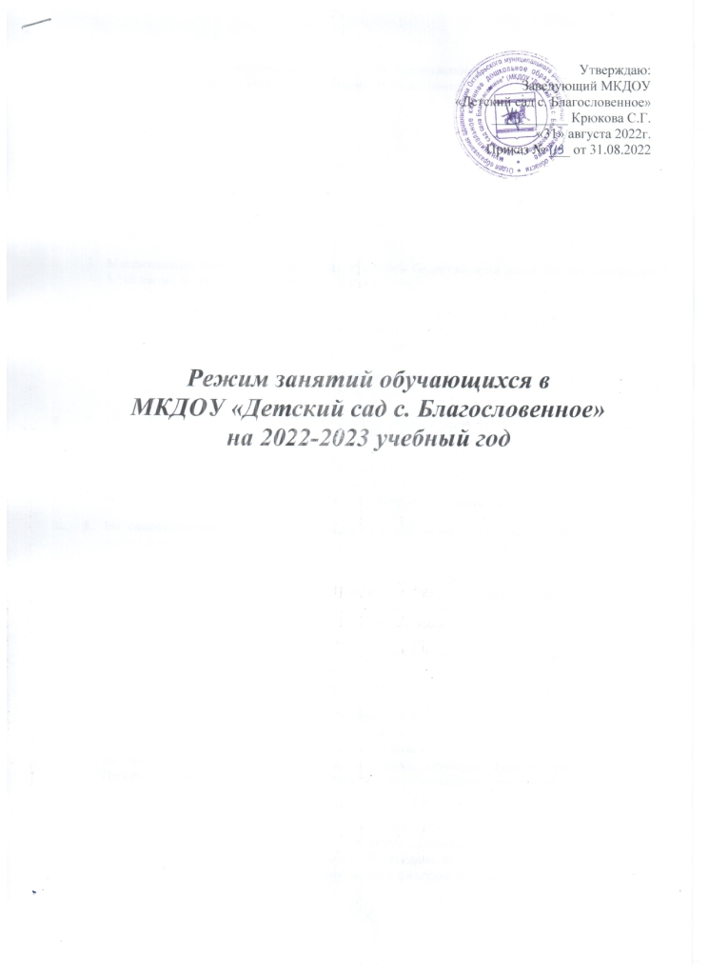

- Муниципальное казённое дошкольное образовательное учреждение «Детский сад с. Благословенное» (далее – Учреждение) функционирует в режиме полного дня – 9-часового пребывания.
- Режим работы Учреждения:
- пятидневная рабочая неделя;
- часы работы – с 8.30ч до 17.30ч;
- выходные дни – суббота, воскресенье, нерабочие праздничные дни, установленные законодательством Российской Федерации.
- Максимальная продолжительность непрерывного бодрствования детей 3-8 лет составляет 5,5-6 часов, до 3х лет – в соответствии с СанПином.
- Продолжительность ежедневных прогулок составляет 3-4 часа. Продолжительность прогулки определяется в зависимости от климатических условий. При температуре воздуха ниже минус 15 ⁰С и скорости ветра более 7 м/с продолжительность прогулки сокращается.
- Прогулки организуются 2 раза в день: в первую половину дня и во вторую половину дня - после дневного сна или перед уходом детей домой.
- При организации режима пребывания детей более 5 часов организуется приём пищи с интервалом 3-4 часа и дневной сон.
- Общая продолжительность суточного сна для детей дошкольного возраста 12-12,5 часа, из которых 2-2,5 часа отводится на дневной сон. Для детей от 2 месяцев до 3 лет дневной сон организуется однократно продолжительностью не менее 3 часов.
- На самостоятельную деятельность детей 3-8 лет (игры, подготовка к образовательной деятельности, личная гигиена) в режиме дня отводится не менее 3-4 часов.
- Максимальная продолжительность непрерывной образовательной деятельности для детей раннего возраста от 2 месяцев до 3 лет составляет 10 минут. Образовательная деятельность осуществляется в первую и вторую половину дня (по 8-10 минут). Возможно осуществление образовательной деятельности на игровой площадке во время прогулки.
- Максимальная продолжительность непрерывной непосредственно образовательной деятельности для детей от 3 до 4 лет составляет 15 минут, для детей от 4 до 5 лет – 20 минут, для детей от 5 до 6 лет – 25 минут, для детей от 6 до 8 лет – 30 минут.
- Максимально допустимый объем образовательной нагрузки в первой половине дня в младшей и средней группах составляет 30 и 40 минут соответственно, а в старшей и подготовительной – 45 минут и 1,5 часа соответственно. В середине времени, отведенного на непрерывную образовательную деятельность, проводят физкультурные минутки. Перерывы между периодами непрерывной образовательной деятельности – не менее 10 минут.
- Образовательная деятельность с детьми старшего дошкольного возраста может осуществляться во второй половине дня после дневного сна. Ее продолжительность составляет не более 25-30 минут в день. В середине непосредственно образовательной деятельности статического характера проводятся физкультурные минутки.
- Образовательная деятельность, требующая повышенной познавательной активности и умственного напряжения детей, организуется в первой половине дня. Для профилактики утомления детей проводятся физкультурные, музыкальные занятия.
- Формами двигательной деятельности детей в Учреждении являются утренняя гимнастика, занятия физической культурой в помещении и на воздухе, физкультурные минутки, подвижные игры, спортивные упражнения и другие. В объеме двигательной активности воспитанников 5-8 лет предусматривается в организованных формах оздоровительно-воспитательная деятельность 6-8 часов в неделю с учетом психофизиологических особенностей детей, времени года и режима работы Учреждения.
- С детьми второго, третьего и четвёртого года жизни занятия по физическому развитию основной образовательной программы осуществляют 2-3 раза в неделю. Длительность занятий по физическому развитию 10-15 минут.
- Занятия по физическому развитию основной образовательной программы для детей в возрасте от 3 до 8 лет организуются не менее 3 раз в неделю. Длительность занятий по физическому развитию зависит от возраста детей и составляет: в младшей группе – 15 мин., в средней группе – 20 мин., в старшей группе – 25 мин., в подготовительной группе – 30 мин.

- Один раз в неделю для детей 5-8 лет круглогодично организуются занятия по физическому развитию детей на открытом воздухе (при отсутствии у детей медицинских противопоказаний и наличии у детей спортивной одежды, соответствующей погодным условиям).
- Для достижения достаточного объема двигательной активности детей используются все организованные формы занятий физическими упражнениями с широким включением подвижных игр, спортивных упражнений.
- Конкретный режим посещения ребенком Учреждения устанавливается договором об образовании по образовательным программа дошкольного образования, заключаемым между Учреждением и родителями (законными представителями) ребёнка.

